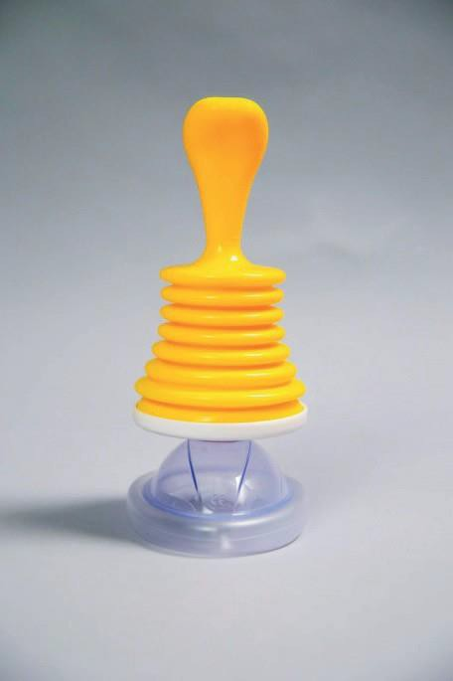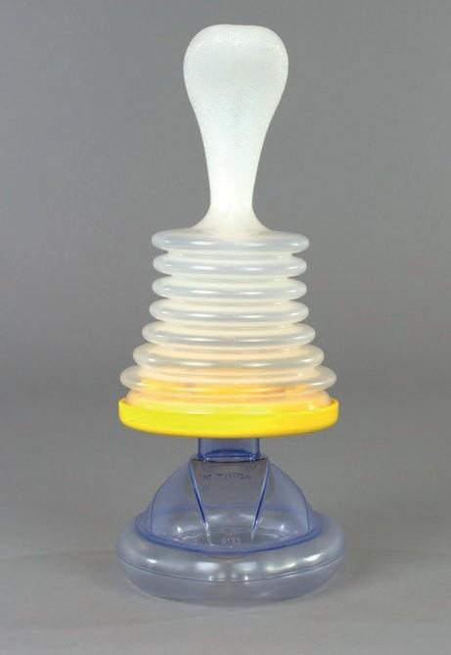Tervetuloa LifeVacin käyttäjäksi

LIFEVAC – TUOTETIEDOT & KÄYTTÖOHJE

TUO MIELENRAUHAA JA AUTTAA PELASTAMAAN IHMISHENKIÄ

Sisällysluettelo
- Tuotetiedot 3-4
- Laitteen käyttöönotto 7
- Käyttöohjeet 8
- Vältä tukehtumistilanteet 9

Tuotetiedot

PAKKAUKSEN SISÄLTÖ
Tarkista heti LifeVac-tuote vastaanotettuasi, että toimitettu tuote vastaa tilattua. Tarpeen mukaan erikokoisia maskeja voi ostaa erikseen. Pakkaus sisältää seuraavat tarvikkeet:

LV01 – LifeVac-pakkauksen sisältö
1 LifeVac-laite 3 maskia
1 tuotetieto-opas
1 käyttöohje
1 palautelomake

Tuotetiedot (jatkuu)

LV08 – LifeVac + seinäkiinnitystarvikkeet
1 LifeVac-laite
3 maskia
1 tuotetieto-opas
1 käyttöohje
1 palautelomake
Seinäkiinnitystarvikkeet

LifeVac-laitteelle on saatavana lisätarvikkeita.
Saatavana seuraavat lisätarvikkeet:

LIFEVACIN KÄYTTÖRAJOITUKSET: TUOTETTA VOI KÄYTTÄÄ VAIN AIKUISILLE TAI YLI 10 KG PAINAVILLE LAPSILLE. LASTEN TAPAUKSESSA ON KÄYTETTÄVÄ LASTENMASKIA.

KÄYTTÖOHJEET
LifeVac-vierasesineen poistajaa tulee käyttää, jos ensiaputoimenpiteet tukehtuvan henkilön pelastamiseksi eivät ole tuottaneet tulosta. Tällä hetkellä saatavilla ei ole laitetta, jolla tukehtuvan uhrin elvyttäminen onnistuisi niissä tilanteissa, joissa perinteiset elvytystoimet eivät auta. LifeVac on helppokäyttöinen ja sopii yksityishenkilöiden käyttöön. Se saattaa olla ainut keino tukehtuvan uhrin pelastamiseksi, mikäli muut toimenpiteet eivät ole auttaneet.

Säilytysohjeet
Säilytä LifeVac-laitetta huoneenlämmössä. Älä pidä tuotetta suorassa auringonvalossa. Älä säilytä tuotetta autotallissa tai ullakolla, sillä äärimmäinen kylmyys tai kuumuus saattaa vaikuttaa laitteen toimivuuteen. Ihanteellinen säilytyspaikka laitteelle on keittiönkaappi.

Palautusoikeus
Tarkista laite virheiden ja puutteiden varalta. Ilmoita mahdollisista virheistä välittömästi Ensiaputarvikkeelle. Kaikki havaitut virheet ja puutteet tulee ilmoittaa X päivän sisällä.

Käyttöohjeet
LifeVac-laitetta tulee käyttää silloin, kun perinteiset ensiaputoimenpiteet eivät ole tuottaneet toivottua tulosta. LifeVac-laitetta tulee käyttää VAIN tukehtumistilanteessa. LifeVac-laitetta ei tule käyttää, jos potilas hengittää itse eikä kyseessä ole tukehtumistilanne. LifeVac-laite soveltuu käytettäväksi vain ihmisille. Laitetta tulee käyttää vain kasvoilla. Älä käytä laitetta potilaalle, joka on yliherkkä muoville. LifeVac ei sisällä lateksia.
LifeVacia ei tule käyttää alle 10 kg painaville potilaille. Laitetta voidaan käyttää vain yli 10 kg painaville lapsille vain lastenmaskin kanssa. LifeVac-laitetta ei tule käyttää potilaille, joilla on intubaatioputki. Maskit sisältyvät pakkaukseen ja ne noudattavat valmistajan suosituksia. Valmistajan antama säilyvyysaika maskeille on 24 kuukautta.

Riskit

LifeVac-laite ei takaa tukehtuvan potilaan pelastumista. Maskin mukana tulee käyttöohjeet, joten tutustu niihin huolellisesti ennen hätätilanteen sattumista. Käyttäjä vastaa tuotteen käytöstä. LifeVac ei ole vastuussa tuotteen käytössä mahdollisesti aiheutuvista loukkaantumisista, vammoista tai kuolemantapauksista. Mahdollisia tuotteen käytöstä aiheutuvia riskejä saattavat olla maskin aiheuttamat mustelmat kasvoissa sekä yskiminen vierasesineen poistamisen jälkeen. Riskien minimoimiseksi LifeVac-laitetta tulee käyttää mukana tulevia ohjeita noudattaen. Katso lisätietoja ja ohjevideoita osoitteesta www.lifevac.eu

Huom. Lue kaikki dokumentit ennen käyttöä
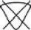Tuote ei sisällä lateksia
Ei saa käyttää uudelleen
Älä säilytä suorassa auringonvalossa
Käsiteltävä varoen

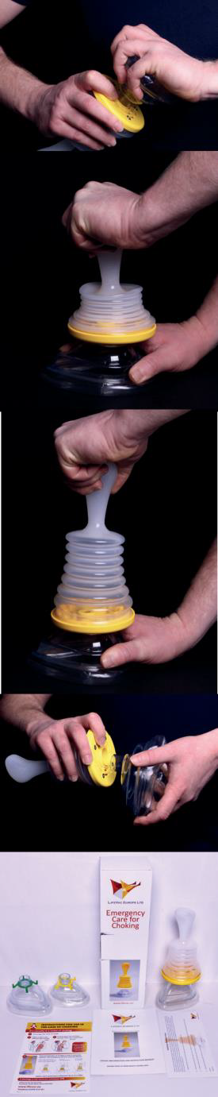Laitteen käyttöönotto
Unwrap test mask and remove green plastic ring. Insert the
TEST mask into the unit with a twisting motion whilstapplying pressure. Make sure you check the mask to ensure that it is attached correctly and ﬁrmly.

Avaa harjoitusmaski ja poista värikäs muovirengas. Kiinnitä harjoitusmaski laitteeseen kiertämällä ja painamalla. Tarkista, että maski on kiinnitetty paikoilleen tukevasti ja tiiviisti.

Pidä maski paikoillaan kätesi avulla, ja paina kahva alaspäin. Kuulet ilman virtaavan ulos laitteesta.

Kun olet painanut kahvan pohjaan asti, vedä se nopealla liikkeellä takaisin ylös.

Kun olet tutustunut laitteen käyttöön, poista maski kiertämällä ja vetämällä sitä samanaikaisesti. Pidä samalla kiinni laitteesta. Maskin irrottamisen ei tulisi käydy liian kevyesti, muuten se ei ole ollut kunnolla kiinni. Harjoitusmaskia ei tule käyttää hätätilanteessa.

Säilytä LifeVac-laite, maskit ja oppaat alkuperäisessä pakkauksessa. Säilytä turvallisessa ja kuivassa paikassa, josta laite on hätätilanteen sattuessa helposti saatavilla.

Käyttöohjeet

SEURAA ENSIN ENSIAPUOHJEITA JA SOITA 112
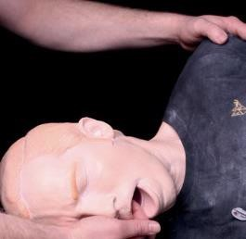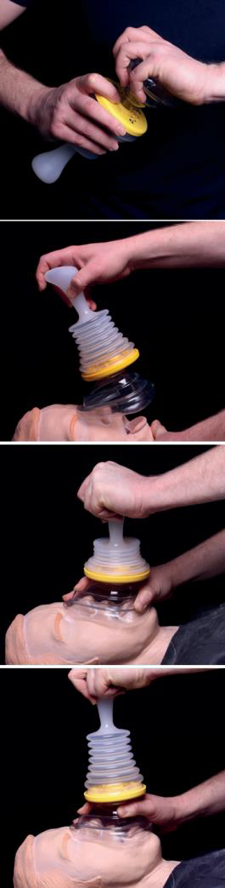AVAA KÄYTTÄMÄTÖN MASKI JA POISTA VÄRIKÄS MUOVIRENGAS. KIINNITÄ MASKI LAITTEESEEN PAINAMALLA JA KIERTÄMÄLLÄ SAMANIKAISESTI.
VARMISTA, ETTÄ MASKI ON KIINNITETTY KUNNOLLA.

LAITA MASKI SUUN JA NENÄN YMPÄRILLE. NOSTA LEUANKÄRKEÄ YLÖSPÄIN.
PIDÄ KÄDEN AVULLA MASKI TIIVIISTI KASVOJA VASTEN.

PIDÄ KÄDEN AVULLA MASKI PAIKOILLAAN JA LEUANKÄRKI YLHÄÄLLÄ.
PAINA TOISELLA KÄDELLÄ KAHVAA ALASPÄIN.

KUN KAHVA ON ALHAALLA, VEDÄ KAHVA TAKAISIN YLÖS NOPEALLA LIIKKEELLÄ.

KÄÄNNÄ POTILAS KYLJELLEEN JA PUHDISTA SUU.
PUHDISTA MYÖS LAITE, JA TOISTA TOIMENPIDE TARVITTAESSA.

ALOITA PAINELU-PUHALLUSELVYTYS, MIKÄLI POTILAS EI HENGITÄ

Vältä tukehtumistilanteet

Lapset

Pienen lapsen hengitysteiden halkaisija on suunnilleen samankokoinen kuin lapsen pikkusormi. Pienten lasten hampaat ja nielemisrefleksi eivät ole vielä täysin kehittyneet, minkä vuoksi he eivät välttämättä vielä pysty täysin pureksimaan suuria ruuanpaloja.

Lasten tukehtumistilanteiden välttäminen

Lasten tulisi aina syödä aikuisten seurassa, istuma-asennossa ja syödä ikäiselleen sopivia ruokia.

Vaikka tietyt ruoat olisivat ravintoarvoiltaan sopivia lapsille, saattavat ne muotonsa tai koostumuksesta aiheuttaa lapselle tukehtumisvaaran. Vältä tästä syystä antamasta lapselle hot dogeja, popcornia, tikkareita, kovia tai sitkeitä karkkeja, pähkinöitä ja siemeniä, kuivattuja hedelmiä tai muita ruokia, jotka huonosti pureksittuna voivat olla vaikeita niellä.

Älä anna lapsen leikkiä esineillä, jotka voivat suuhun joutuessaan aiheuttaa tukehtumisvaaran. Tällaisia ovat esimerkiksi kolikot, paristot, pienet lelut, marmorikuulat sekä lelut, joissa on pieniä osia.

Muita toimenpiteitä, joilla lasten joutuminen tukehtumisvaaraan voidaan estää:
- Lasten ei tulisi syödä juostessa, leikkiessä tai automatkan aikana.
- Vihannekset tulee keittää ja pilkkoa ennen syömistä.
- Leikkaa nakit ja makkarat ensin pituus- ja sitten leveyssuunnassa pienemmiksi paloiksi.
- Levitteitä tulee levittää leivän päälle vain ohut kerros.

Aikuiset

Yli 75-vuotiailla tukehtuminen on kolmanneksi yleisin ja yli 89-vuotiailla toiseksi yleisin kuolinsyy. Yleisin syy tukehtumiselle on ruoan riittämätön pureskelu, mutta myös liian nopea syöminen ja alkoholin nauttiminen voivat lisätä tukehtumisriskiä. Riskiä saattavat myös lisätä tietyt sairaudet, kuten MS-tauti, Parkinsonin tauti, Alzheimer, CP-oireyhtymään kuuluvat vammat, SLE, aivovammat, halvaukset, lihastaudit ja ALS.

Aikuisten tukehtumistilanteiden välttäminen

Tukehtumisen riskiä voi pienentää yksinkertaisilla toimenpiteillä, kuten huolellisella pureskelulla ja puhumisen ja nauramisen välttämisellä ruokaillessa.

Näillä toimenpiteillä ehkäiset aikuisten tukehtumistilanteita henkilöä syötettäessä:

- Ruokailijan tulee istua suorassa tuolilla. Mikäli hän on sängyssä, kohota sängyn päätä niin, että ruokailija istuu 90 asteen kulmassa.
- Mukauta suupalojen koko ja syöttämistahti henkilölle sopivaksi. ÄLÄ SYÖTÄ HENKILÖÄ VÄKISIN.
- Vuorottele kiinteän ja nestemäisen ravinnon välillä.
- Ota huomioon mahdolliset suun alueen lihasheikkoudet syöttäessäsi henkilöä.
- Mukauta ruoan koostumus ruokailijalle sopivaksi.

INTENTIONALLY BLANK

LifeVac Europe Ltd, Carnanton, King Street, Combe Martin, Devon EX34 0AD. www.lifevac.eu Telephone: 07599210161

Issue Date 23/07/2020 Revision LV00004

